新 书 推 荐

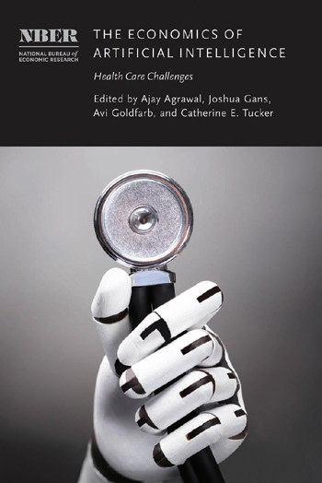
中文书名：《人工智能经济学：医疗保健的挑战》
英文书名：The Economics of Artificial Intelligence：Health Care Challenges
作 者： Ajay Agrawal, Joshua Gans, Avi Goldfarb, and Catherine E. Tucker
出 版 社：The University of Chicago Press
代理公司：ANA/Jessica
页 数：192页
出版时间：2024年2月
代理地区：中国大陆、台湾
审读资料：电子稿
类 型：经管

内容简介：

及时调查了人工智能在美国医疗保健系统中实现和未实现的潜在经济影响。

在关于人工智能对许多经济部门影响的广泛讨论中，医疗保健受到的关注相对较少。然而，一个占经济近五分之一的行业似乎不太可能逃脱人工智能带来的效率和成本驱动的颠覆。

《人工智能经济学：医疗保健的挑战》汇集了来自健康经济学家、医生、哲学家以及法律、公共卫生和机器学习学者的贡献，以确定人工智能进入医疗保健领域的主要障碍。在原始论文和广泛的回应中，撰稿人分析了四种类型的障碍：激励、管理、数据可用性和监管。他们还表明，人工智能有可能改善结果并降低成本。了解采用人工智能的好处和障碍对于设计影响医疗保健系统发展的政策至关重要。

作者简介：

阿贾伊·阿格拉瓦尔（Ajay Agrawal）是多伦多大学战略管理学教授，也是杰弗里·泰伯（Geoffrey Taber）的创业与创新主席。

约书亚·甘斯（Joshua Gans）是多伦多大学战略管理教授，也是杰弗里·斯科尔（Jeffrey S. Skoll）的技术创新与创业主席。

阿维·戈德法布（Avi Goldfarb）是多伦多大学人工智能和医疗保健领域的罗特曼主席和市场营销学教授。

凯瑟琳·塔克（Catherine E. Tucker）是麻省理工学院斯隆管理科学的斯隆杰出教授。

全书目录：

致谢
简介
阿贾伊·阿格拉瓦尔（Ajay Agrawal）、约书亚·甘斯（Joshua Gans）、阿维·戈德法布（Avi Goldfarb）和凯瑟琳·塔克（Catherine E. Tucker）
- 人工智能、医疗保健价值链的演变以及医生的未来
大卫·德拉诺夫（David Dranove）和克雷格·加思韦特（Craig Garthwaite）
评论：道恩·贝尔（Dawn Bell）
- 人工智能对医疗保健支出的潜在影响
尼基尔·萨尼（Nikhil R.Sahni）、乔治·斯坦因（George Stein）、罗德尼·泽梅尔（Rodney Zemmel）和大卫·卡特勒（David Cutler）
评论：大卫·陈（David C. Chan JR.）
评论：马克·森达（Mark Sendak）、芙蕾雅·古拉马利（Freya Gulamali）和苏雷什·巴鲁（Suresh Balu）
- 健康数据平台
森德希尔·穆莱纳坦（Sendhil Mullainathan）和齐亚德·奥伯迈耶（Ziad Obermeyer）
评论：蒂娜·埃兰多（Tyna Eloundou）和帕梅拉·米什金（Pamela Mishkin）
评论：朱迪·吉乔亚（Judy Gichoya）
评论：瓦尔丹·帕皮扬（Vardan Papyan）、丹尼尔·多诺霍（Daniel A. Donoho）和大卫·多诺霍（David L. Donoho）
- 医疗人工智能的监管：政策方法、数据和创新激励
阿里尔·多拉·斯特恩（Ariel Dora Stern）
评论：鲍里斯·巴比奇（Boris Babic）
其他评论
作者索引
主题索引

感谢您的阅读！
请将反馈信息发至：版权负责人
Email：Rights@nurnberg.com.cn
安德鲁·纳伯格联合国际有限公司北京代表处
北京市海淀区中关村大街甲59号中国人民大学文化大厦1705室, 邮编：100872
电话：010-82504106, 传真：010-82504200
公司网址：http://www.nurnberg.com.cn
书目下载：http://www.nurnberg.com.cn/booklist_zh/list.aspx
书讯浏览：http://www.nurnberg.com.cn/book/book.aspx
视频推荐：http://www.nurnberg.com.cn/video/video.aspx
豆瓣小站：http://site.douban.com/110577/
新浪微博：安德鲁纳伯格公司的微博_微博 (weibo.com)
微信订阅号：ANABJ2002


